КОСМИЧЕСКАЯ ОДИССЕЯ.
К годовщине Дня Космонавтики для учащихся 4 и 6 классов была проведена космическая игра.
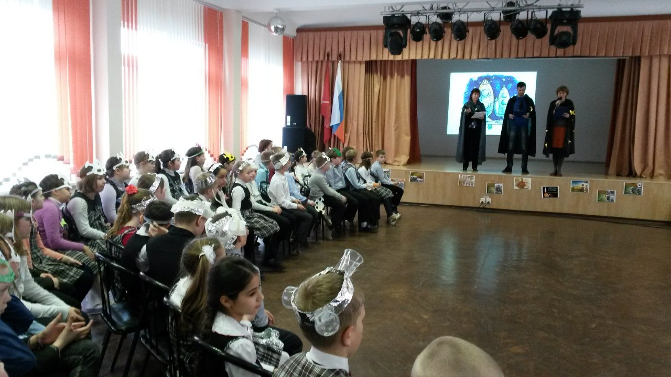

Организаторы постарались поделиться с ребятами интересными фактами о космосе, рассказать об истории создания космических кораблей и скафандров. Однако космос – это не только высокие технологии, но и находчивость и изобретательность. Поэтому во время игры ребятам предлагались креативные задания и эксперименты: создание макета космического корабля, придумывание наряда космического пришельца, рисование портрета инопланетянина и создание языка жестов.

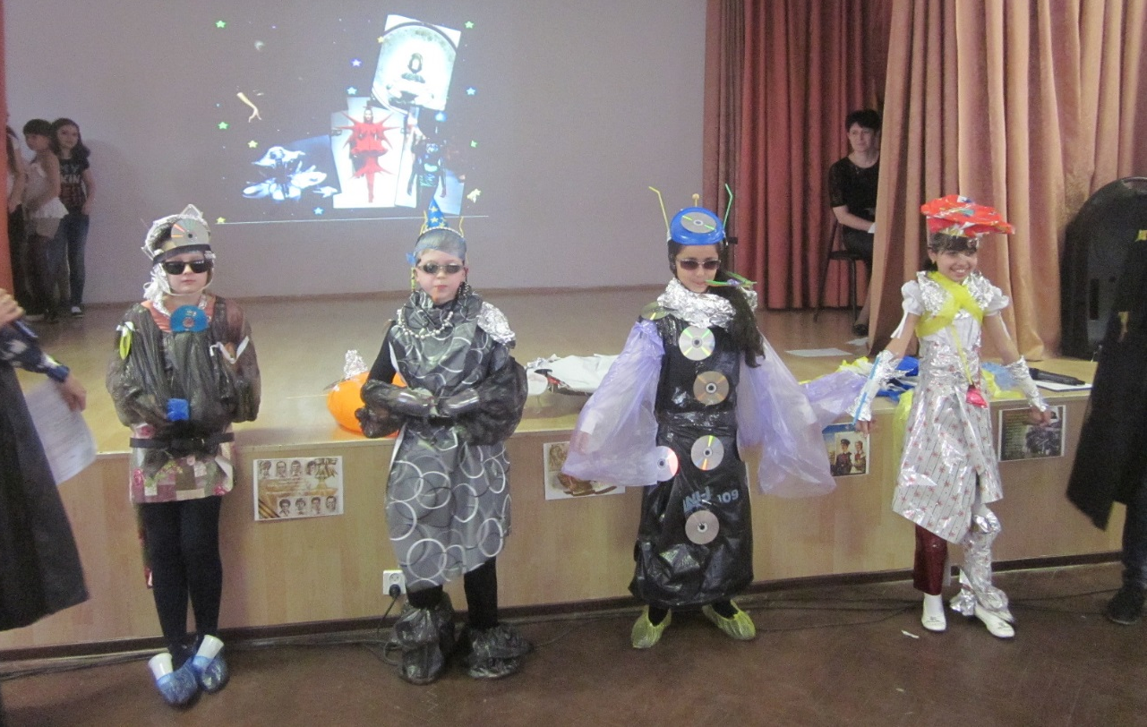

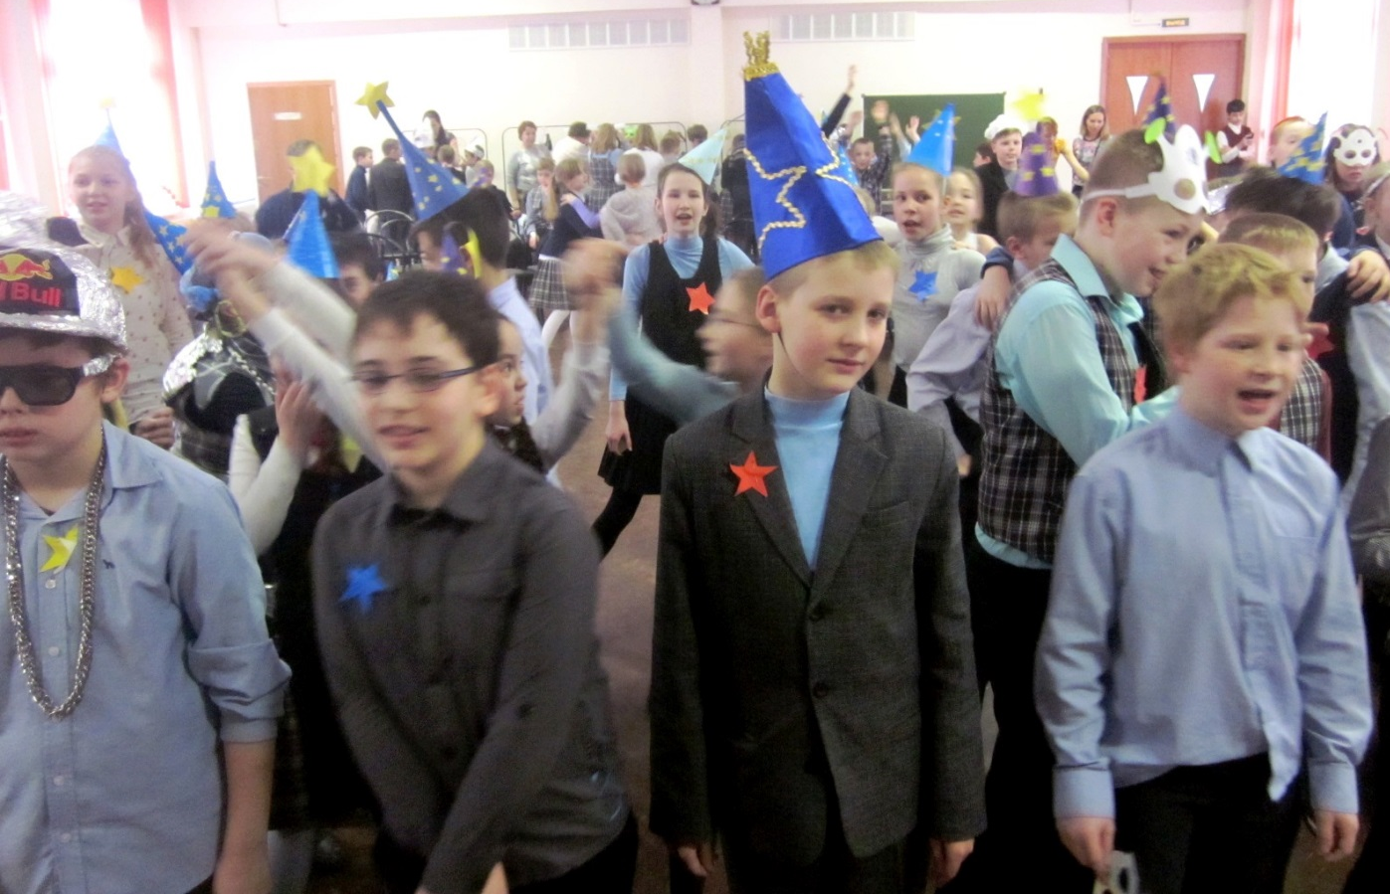

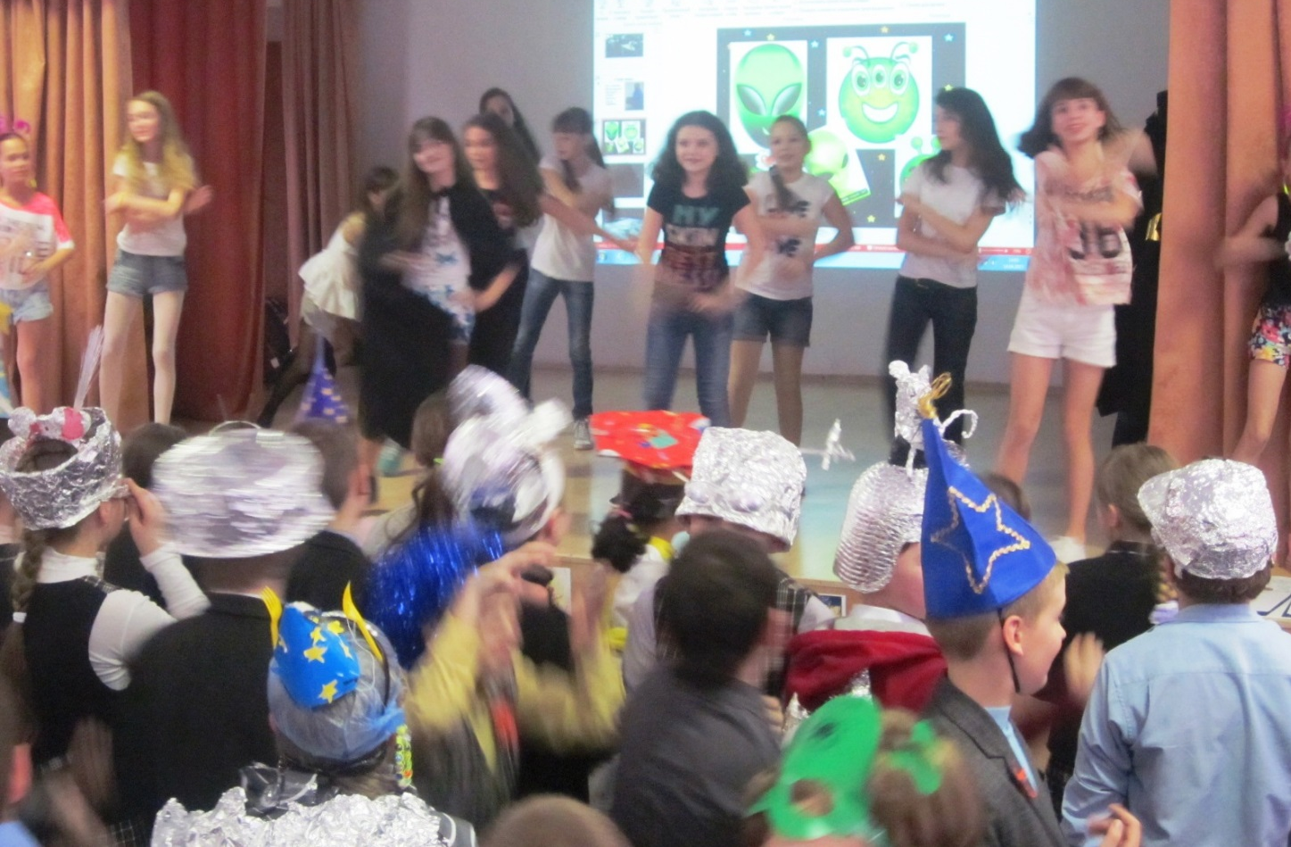

Игра получилась интересной и познавательной. Хотелось бы сделать подобные игры ежегодной традицией лицея.

